Aanwijzingsbesluit verblijfsontzeggingen Vogelwijk en Indische buurt
De burgemeester van Haarlem,

Overwegende:

dat ik op grond van artikel 2.75a van de Algemene Plaatselijke Verordening (APV) de bevoegdheid heb om plaatsen aan te wijzen waarvoor een verblijfsontzegging kan worden opgelegd als dat naar mijn oordeel noodzakelijk is in het belang van de handhaving van de openbare orde;

Proportionaliteit
De openbare orde in de Vogelwijk en de Indische buurt wordt sinds januari 2025 ernstig verstoord als gevolg van overlast, onveilige situaties en verstoringen van de openbare orde. Daarbij gaat het onder andere om het gooien van eieren en andere voorwerpen op woningen en voertuigen, het bonken op ramen van woningen, het afsteken van vuurwerk, geluidsoverlast, het gooien van stenen en vernielingen. Bewoners hebben aangegeven zich onveilig te voelen.

Subsidiariteit
Ter handhaving van de openbare orde op bovengenoemde locaties is door handhaving en politie gericht ingezet om de overlast en de verstoringen van de openbare orde terug te dringen. Ook is er inzet gepleegd door jongerenwerk en straathoekwerk. Dit heeft niet geleid tot een substantiële vermindering van de ordeverstoringen en de overlast.

Belangenafweging
Voor de handhaving van de openbare orde is het noodzakelijk dat een verblijfsontzegging kan worden opgelegd voor het gebied in en rondom de Vogelwijk en de Indische buurt, aan ordeverstorende personen. De aanwijzing van dit gebied hiervoor is, in aanvulling op de bestaande maatregelen, noodzakelijk ter handhaving van de openbare orde. Ik heb het belang van een effectieve handhaving van de openbare orde enerzijds en de daarmee gepaard gaande mogelijke inperking van het recht op bewegingsvrijheid anderzijds tegen elkaar afgewogen. In die afweging heb ik aan het algemene belang om de verstoring van de openbare orde te herstellen meer gewicht toegekend dan aan het belang om bewegingsvrijheid niet in te perken.

Gelet op artikel 2.75a APV;

Besluit

Aan te wijzen als gebied waar aan personen die strafbare feiten of orde verstorende handelingen plegen een verblijfsontzegging kan worden opgelegd:

- Het gebied dat wordt begrensd door de Spaarndamseweg , Schokkerkade, Schoterbrug , Botterboulevard, Vondelweg, Eksterlaan, Vinkenstraat, Leeuwerikstraat, Rijksstraatweg, Jan Gijzenkade, Spaarndamseweg en alle straten die hier binnen liggen, inclusief de hier genoemde straten en de Schoterbrug , conform bijgevoegde plattegrond.
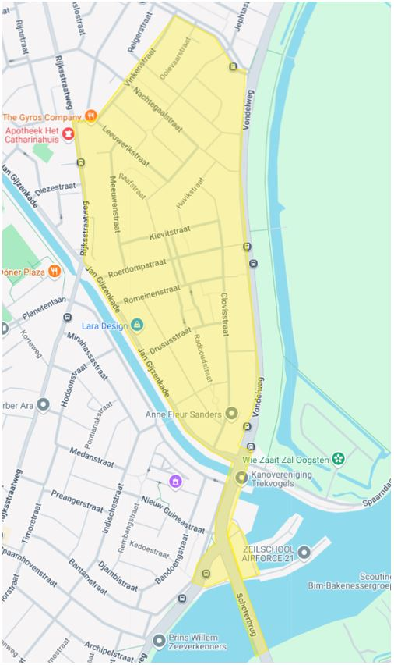

Dit besluit treedt in werking op de dag na bekendmaking.
De burgemeester van Haarlem,

drs. J. Wienen

Bezwaarschrift
Bent u het niet eens met het besluit, dan stuurt u binnen zes weken na datum van dit besluit uw bezwaar naar: de burgemeester van Haarlem, Postbus 511, 2003 PB Haarlem.

In uw bezwaar meldt u de datum, uw naam en adres, waar u bezwaar tegen maakt en de reden voor uw bezwaar. Als iemand anders voor u bezwaar maakt, dan meldt u ook de gegevens van deze persoon.

U kunt uw bezwaar ook digitaal sturen. Dit kan met uw elektronische handtekening (DigiD) via de website van de gemeente Haarlem: https://www.haarlem.nl/bezwaar-tegen-gemeentelijk-besluit/

Uw bezwaar stopt het besluit niet. Dat kunt u alleen bereiken in spoedgevallen via een voorlopige voorziening. Dit stuurt u naar Rechtbank Noord-Holland, sector Bestuursrecht, Postbus 1621, 2003 BR Haarlem of digitaal met uw DigiD via http://loket.rechtspraak.nI/bestuursrecht . Een kopie van uw bezwaar stuurt u mee. U betaalt hiervoor wel griffierecht. Op deze site vindt u de voorwaarden en kosten.

